органов местного самоуправления
Садовского сельсовета

№ 1/1 от 17.01.2018г

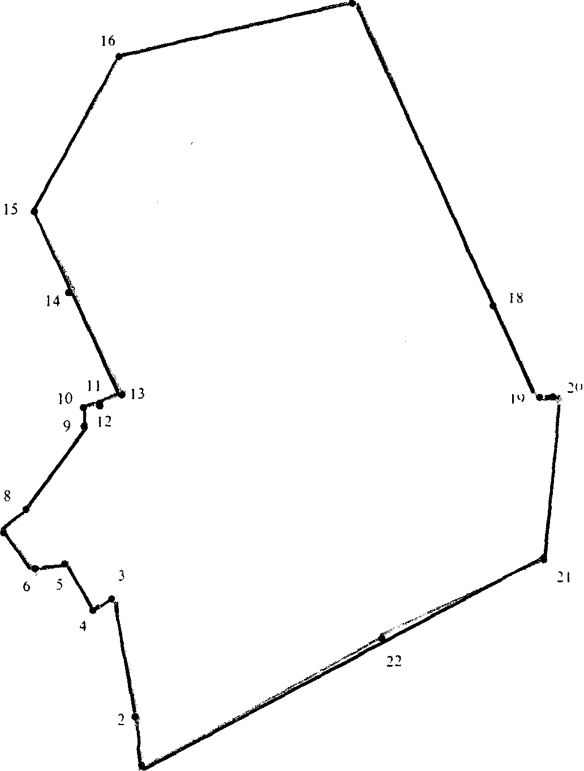

ЗИМНИЙ ЛЕД НЕБЕЗОПАСЕН
Зимний лёд не менее опасен и коварен чем осенний или весенний.
В самый разгар зимы, когда среднесуточная температура опускается ниже -30 градусов и толщина ледового покрова достигает 1 метра и более, даже бывалые любители зимнего отдыха на водных объектах теряют всякую бдительность, а напрасно.
Зимний лёд несёт много неприятных сюрпризов, из-за температурного напряжения ледяного покрова лёд образует трещины, размер которых иногда представляет опасность не только для пешехода или лыжника, но и для транспортных средств, особую опасность представляют участки трещин занесенных снегом. Также необходимо проявлять внимательность в зоне промыслового лова рыбы. В результате данного вида деятельности на льду остаются выемки льда (майны, караулки, лунки).
Большую опасность представляют участки водоёмов в местах активного гниения водорослей, даже в самые сильные морозы толщина ледяного покрова в таких местах не достигает допустимого уровня толщины льда для безопасного передвижения по нему. К таким местам относятся, камышовые заросли и проходы в них, а так же участки скопления водной растительности на плёсах.
Лед непрочен и в местах быстрого течения, бьющих ключей и стоковых вод, а также в районах произрастания водной растительности, вблизи деревьев и кустов, под толщей снега.
Прочность льда можно определить визуально: лед голубого цвета прочный, прочность белого в два раза меньше, серый, матово-белый или с желтоватым оттенком лед ненадежен. Поэтому необходимо строго соблюдать меры предосторожности.
При оказании помощи терпящему бедствие необходимо действовать умело и быстро. Приближаться к пострадавшему необходимо только лежа и на расстоянии 3-4метров, подать спасательный предмет (доску, шест, веревку, ремень, шарф). При отсутствии подручных средств несколько человек могут лечь на лед один за другими, придерживая впереди лежащих за ноги, цепочкой подползти к провалившемуся. Что делать, если вы провалились в воду: не паникуйте, не делайте резких движений, стабилизируйте дыхание. Раскиньте руки в стороны и постарайтесь зацепиться за кромку льда, придав телу горизонтальное положение по направлению течения. Попытайтесь осторожно налечь грудью на край льда и забросить одну, а потом другую ноги на лед. Если лед выдержал, перекатываясь, медленно ползите к берегу. Ползите в ту сторону откуда пришли, ведь лед здесь уже проверен на прочность.
Во время рыбной ловли нельзя пробивать много лунок на ограниченной площади и собираться большими группами. Каждому рыбаку рекомендуется иметь спасательное средство в виде шнура длиной 12-15 метров, на одном конце которого должен быть закреплен груз , а на другом – изготовлена петля. Не лишними будут 2 шила связанные между собой шнуром длинна которого 25-30 см.

Соучредители:
администрация Садовского сельсовета

Совет депутатов Садовского сельсовета
Адрес редакционного Совета: 632922 НСО Краснозерский район,

п. Садовый, ул. Почтовая ,10

тел.8-383-57-73-134
Председатель редакционного
Совета: Н.Н. Пуртов, тел.73-202

Тираж 30 экз.

